st5484e低频振动传感器 | 西安蓝田恒远水电设备有限公司
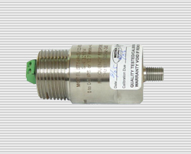 | 西安蓝田恒远水电设备有限公司  电话:(029)83337934  传真:(029)88217610  手机:15091679146 13488189052  E-mail:lizhaozhao100@163.com  网址; http://www.xahysd.com

一、概述
将精密的振动加速度传感器和信号调解器组合在一个壳内该单元为传感振动大小提供理想的解决方法。变送器输出与振动速度值成比例的4～20mA 信号，此信号可直接与用户的PLC、DCS 或其他的检测仪表相连。
变送器简便的安装在机械壳体的螺丝孔内，变速器即可输出机械振动的峰峰值。
二、特点
■ 降低了振动检测的成本和复杂性。
■ 任意角度安装，降低安装偏差引起的测量误差。
■ 二线制的20mA 输出与振动的峰峰值对应，使用方便。
■ 适用于电动机、发电机、工业泵、工业风扇等大型机械的振动监测。
三、技术参数
■ 振动量程：12.7mm / s ～75mm / s ( pk )
■ 频率晌应：2 ～1500HZ
■ 供电电源（Vs）:10 ～3OVDC
■ 绝缘: 500Vrms 电路对壳体
■ 电气连接:二线制A WG # 18
■ 负载电阻：RL=50×(Vs-11)Ω
■ 防护材质：底部为303S,头部为铝
■ 防护等级：NEMA4、IP65
四、外形尺寸及接线
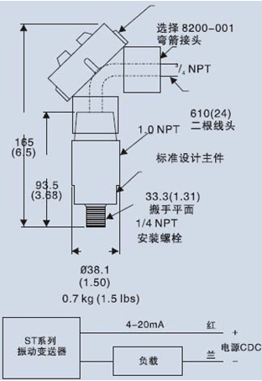
五、选型说明
